作品名：とってのとれるー選択ばさみ

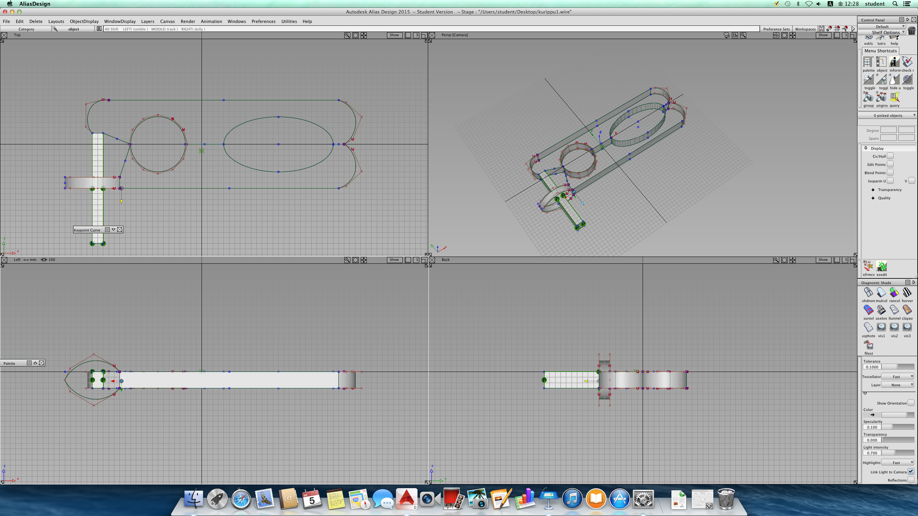

特徴：私は普段洗濯ばさみを使っている中で、つまみの部分が邪魔だと感じる時が時々ありました。そこで、邪魔ならば無くしてしまおうということでこの形を考案しました。画像イメージでは、はさみの部分しかデザインすることができませんでしたが、お鍋やフライパンでお馴染のT-falの洗濯ばさみバージョンだと考えてもらえれば、イメージしやすいと思います。まだまだ作成途中の段階です。